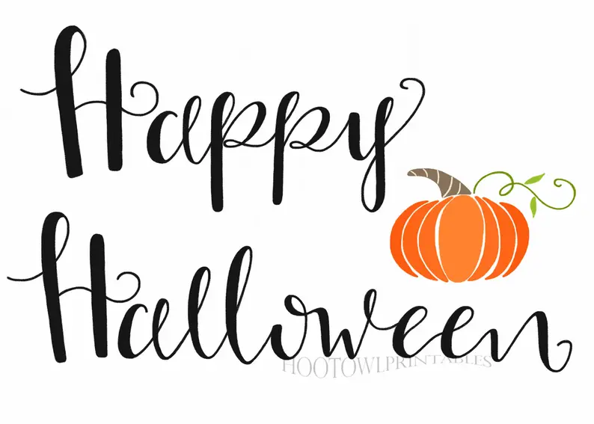
CONCOURS DE DESSIN 2023 sur le thème d’Halloween
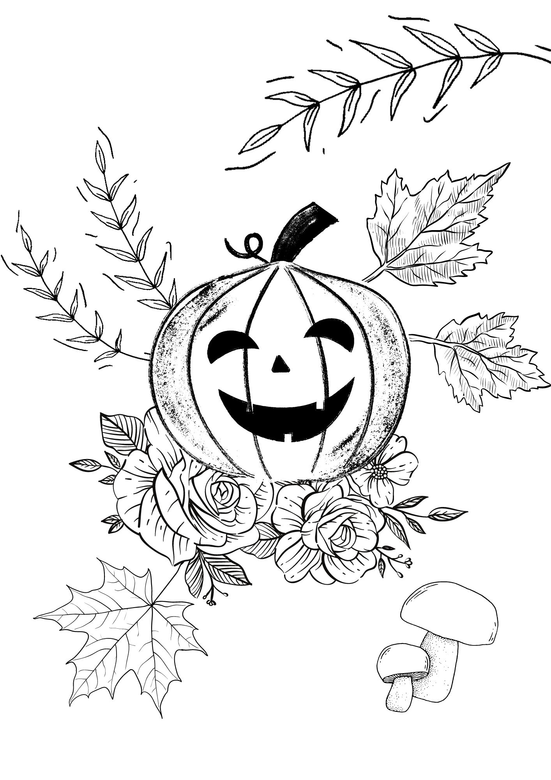
Lot à gagner : Un forfait Anniversaire pour la
Saison 2024 (forfait pour 5 personnes)

RÈGLEMENT :

- 1 seule participation par enfant,
- Dessin sur le thème d'Halloween seulement

- Inscrire au dos du dessin : Nom, prénom, adresse et Numéro de téléphone de l'enfant participant
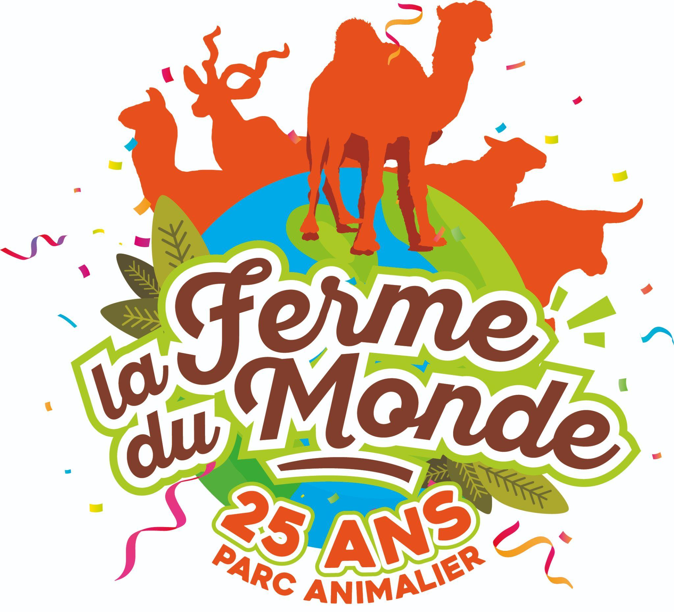
- Tirage au sort pour choisir le gagnant le mercredi 15 novembre 2023

